
Casos resueltos — Administración de Almacenes
Dos casos completos, paso a paso, para el taller de capacitación
Taller: Taller de capacitación en herramientas administrativas municipales
Organiza: AGAMDEPAZ · Facilita: GMC S.R.L.
Usuario del aplicativo para este módulo: almacen (rol Administración de Almacenes, color azul)
Casos: (1) compra, ingreso y entrega de material de escritorio; (2) control de existencias: reposición e inventario físico.
Cómo usar este documento: el facilitador proyecta cada caso; usted lo repite en su computadora siguiendo los pasos. Los resultados indicados deben coincidir con los de su pantalla.

Antes de comenzar
1. Abra el aplicativo SIGAA e ingrese con el usuario almacen (la primera vez pide cambiar la clave).
2. En el menú de la izquierda, bajo ALMACENES, están las pantallas que usaremos: Ingresos (CGI), Salidas (vales), Existencias y kardex, Reposición e Inventario físico.
3. Bodega de trabajo: BODEGA PAPELERÍA Y ÚTILES DE ESCRITORIO. Moneda: bolivianos (Bs).
Números de documento. Los números de documento (CGI-0009/2026, VS-0008/2026…) son los que da el sistema en la base de demostración del taller. Si su pantalla muestra otro número, use el suyo: lo importante son los importes y los saldos.

Caso 1: Compra de bolígrafos, ingreso al almacén y entrega de papel

Situación
La Secretaría Municipal Administrativa y Financiera compró 100 bolígrafos azules a la librería El Altiplano (orden de compra OC-045/2026, factura FAC-1520). El almacén debe registrar el ingreso con su respaldo. Luego la Unidad de Educación pide 5 resmas de papel bond carta y el almacén las entrega descontando por lotes. Al final se verifica todo en el kardex.

Lo que debe lograr
- Registrar y confirmar el ingreso (CGI) con la documentación de respaldo.
- Atender un pedido con aprobación del inmediato superior y obtener el vale de salida.
- Leer el kardex y comprobar los saldos.

Datos del caso
Campo en pantalla | Dato
Bodega | BODEGA PAPELERÍA Y ÚTILES DE ESCRITORIO
Tipo de ingreso | COMPRA (ORDEN DE COMPRA / CONTRATO)
Proveedor | LIBRERÍA Y PAPELERÍA EL ALTIPLANO S.R.L.
Nº orden de compra | OC-045/2026
Factura | FAC-1520
Unidad solicitante | SECRETARÍA MUNICIPAL ADMINISTRATIVA Y FINANCIERA
Apertura / destino | La primera de la lista
Comisión de recepción | LIC. ROSA MARÍA CHOQUE TICONA (el Cargo se completa solo)
Ítem | 1-2-0000001 BOLÍGRAFO AZUL PUNTA MEDIA — cantidad 100 — precio Bs 1,50

Pedido | Dato
Solicitante | ANA MARÍA QUISPE LIMACHI (cargo y unidad se llenan solos)
Inmediato superior | LIC. ROSA MARÍA CHOQUE TICONA
Apertura / destino | La primera de la lista
Justificación | Material de escritorio para trabajo administrativo del mes
Material | 1-1-0000001 PAPEL BOND CARTA 75 G — cantidad 5

Solución paso a paso

Parte A · Ingreso con CGI
1. Menú Ingresos (CGI). A la izquierda está la lista de ingresos ya registrados; a la derecha, el formulario Nuevo ingreso.
2. Elija bodega, tipo de ingreso y proveedor de las listas, y escriba la orden de compra y la factura.
3. Elija la Apertura / destino y, en Comisión / responsable de recepción, a LIC. ROSA MARÍA CHOQUE TICONA: el campo Cargo se llena solo.
4. En Detalle de bienes recibidos, escriba 1-2-0000001, elija el bolígrafo, cantidad 100 y precio 1.5. Arriba verá Total: Bs 150,00.
5. En Documentación de respaldo marque todas las casillas (las que tienen (*) son obligatorias para confirmar).
6. Pulse Guardar.
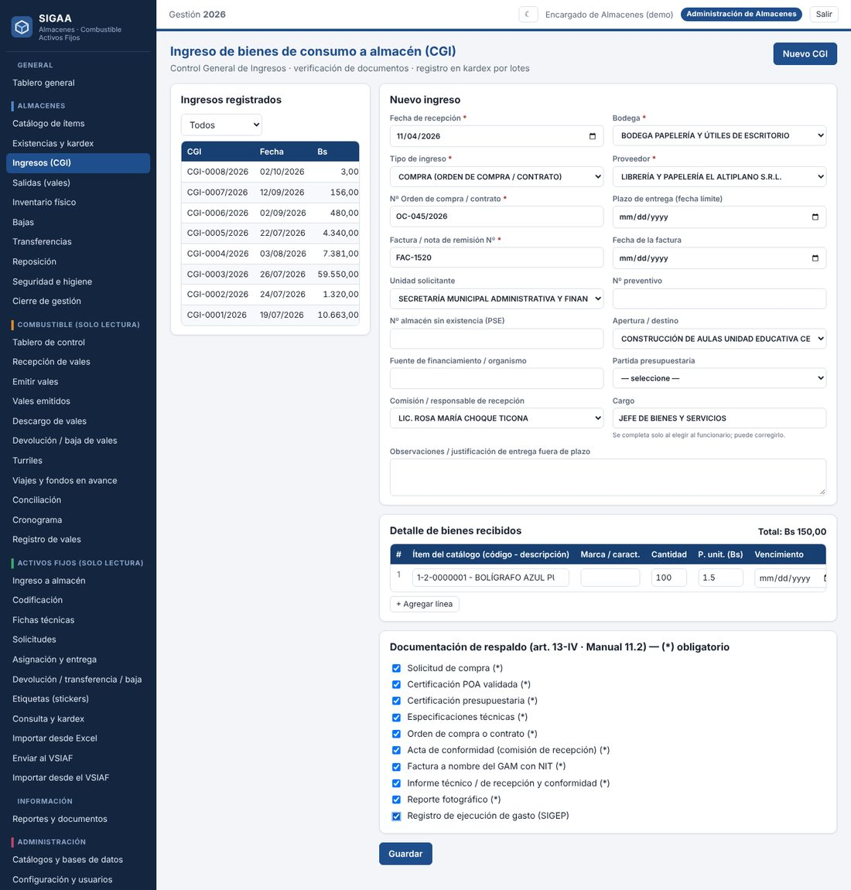
Formulario del ingreso completo antes de guardar.
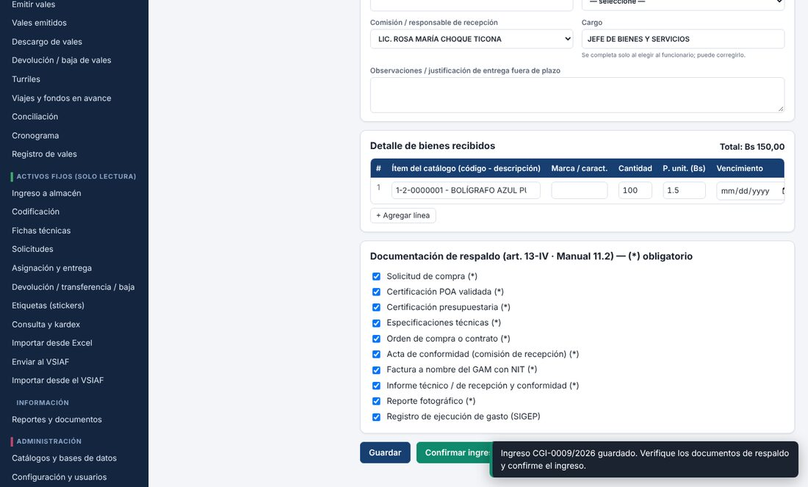
Ingreso guardado: estado REGISTRADO.
1. Pulse el botón verde Confirmar ingreso y acepte la ventana de confirmación.
2. Pulse Imprimir CGI para ver el documento con los firmantes.
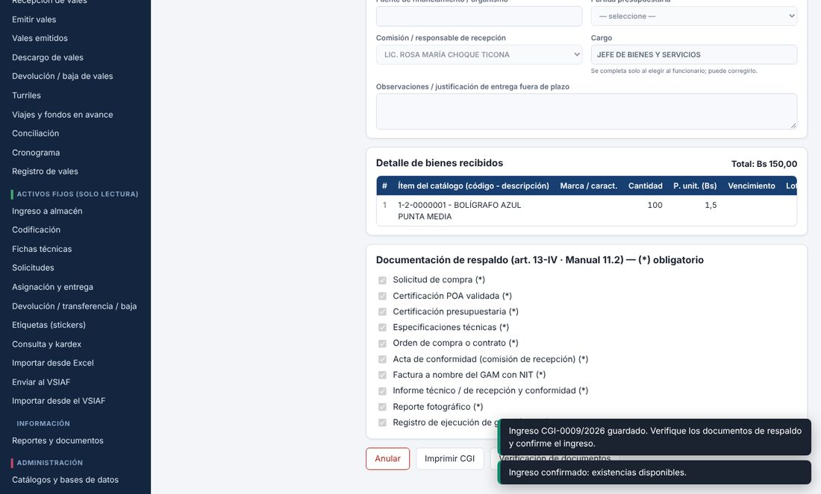
Ingreso confirmado: las existencias ya están disponibles.
Resultado esperado. Mensaje «Ingreso confirmado: existencias disponibles». Total Bs 150,00, estado INGRESADO, y el PDF del CGI (con la Apertura / destino y el cargo de la comisión).

Parte B · Pedido y entrega con vale de salida
1. Menú Salidas (vales). Deje la fecha de hoy.
2. Elija la bodega y el solicitante: el cargo y la unidad se completan solos.
3. Elija el inmediato superior, la apertura/destino y escriba la justificación.
4. En Materiales escriba 1-1-0000001, elija el papel y cantidad 5. Después de guardar, la columna Saldo mostrará lo que hay (70).
5. Pulse Guardar pedido: queda en estado PEDIDO.
6. Pulse Aprobar y entregar y acepte. (En el trabajo real son dos pasos: aprobar cuando el superior firma el Vo.Bo., y luego entregar.)
7. Pulse Imprimir vale.
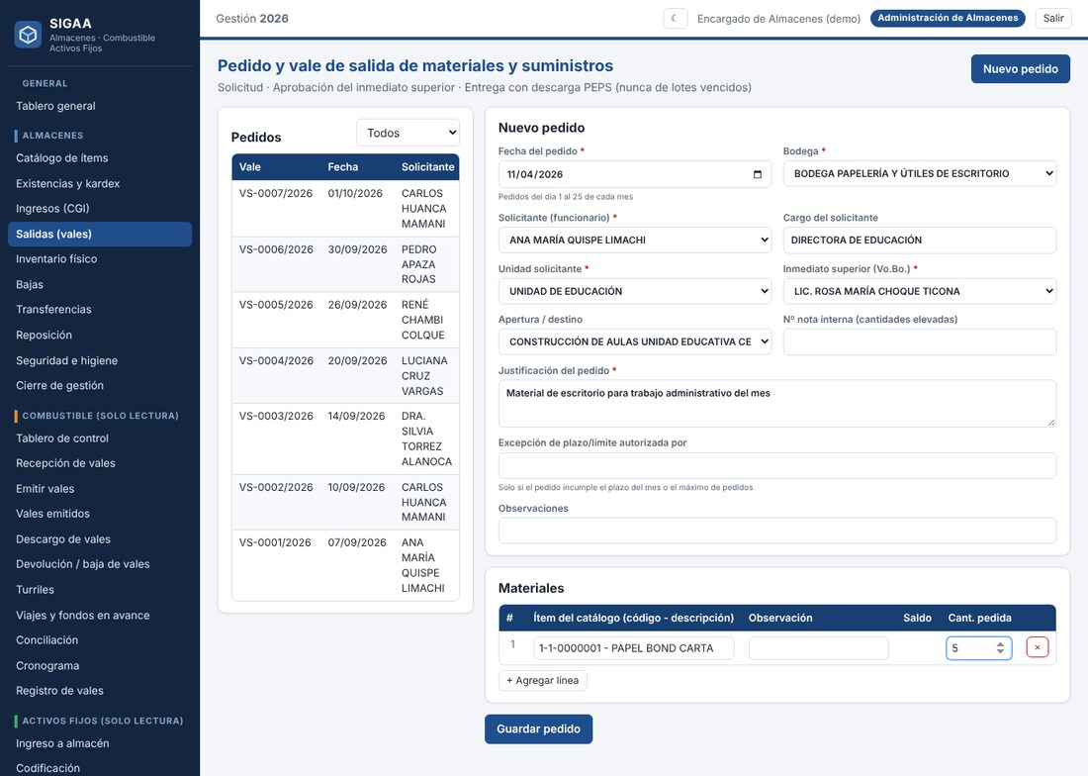
Pedido listo para guardar.
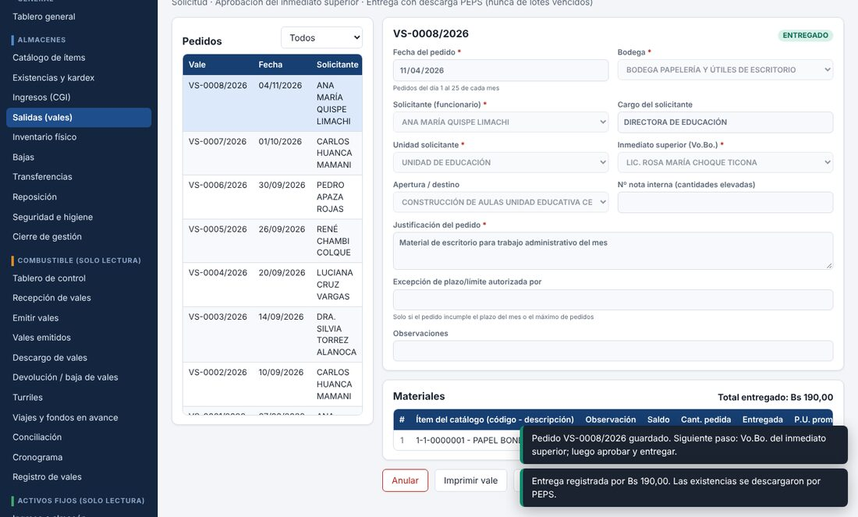
Pedido entregado: Bs 190,00.
Resultado esperado. «Entrega registrada por Bs 190,00. Las existencias se descargaron por PEPS.» (5 resmas × Bs 38). Estado ENTREGADO. El saldo del papel carta baja de 70 a 65.

Parte C · Verificación en el kardex
1. Menú Existencias y kardex. Bodega: BODEGA PAPELERÍA Y ÚTILES DE ESCRITORIO. Ítem: 1-2-0000001 (bolígrafo).
2. Revise cada fila: fecha, documento, entrada, salida, saldo y precio promedio.
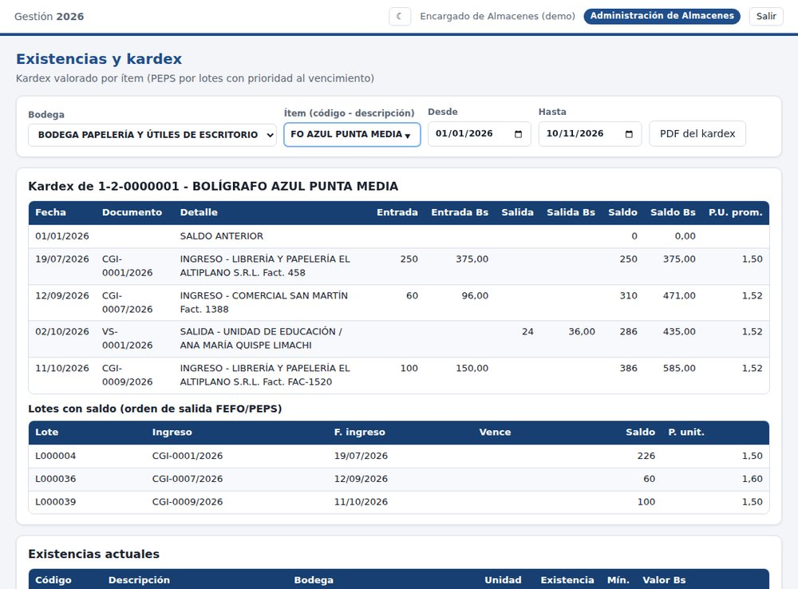
Kardex valorado del bolígrafo.
Resultado esperado. El kardex termina con saldo 386 (Bs 585,00); la última fila es el ingreso CGI-0009/2026 (+100). Debajo, Lotes con saldo: 226, 60 y 100 unidades; sale primero el lote más antiguo (PEPS).

Verificación
N.º | Compruebe que… | Resultado
1 | El CGI está CONFIRMADO (estado INGRESADO) y se imprimió con la apertura y el cargo. | ☐ ✔ ☐ ✘
2 | El vale de salida es de Bs 190,00 y el estado es ENTREGADO. | ☐ ✔ ☐ ✘
3 | El saldo del papel carta bajó de 70 a 65. | ☐ ✔ ☐ ✘
4 | El kardex del bolígrafo termina en 386 unidades. | ☐ ✔ ☐ ✘

Preguntas de refuerzo y respuestas
Pregunta | Respuesta
¿Por qué el sistema pide documentos de respaldo antes de confirmar? | Porque el ingreso debe quedar respaldado según el manual de procedimientos; sin los documentos obligatorios no se confirma.
¿Qué significa PEPS? | Primero en entrar, primero en salir: se entrega primero lo que ingresó (o vence) antes.
¿Quién debe firmar antes de entregar? | El inmediato superior del solicitante (Vo.Bo.).

Errores frecuentes
Si aparece… | Qué hacer
«Seleccione la unidad solicitante» (o similar) | Falta un campo obligatorio: complételo y guarde de nuevo.
«El pedido no cumple las reglas del Manual…» | El pedido está fuera del plazo (días 1 al 25) o supera el máximo del mes; registre quién autoriza la excepción.
No puedo confirmar el ingreso | Falta marcar un documento de respaldo obligatorio (*).

Caso 2: Control de existencias: reposición por stock mínimo e inventario físico

Situación
Al cierre del mes el responsable del almacén debe reponer lo que está por acabarse y verificar físicamente que lo registrado coincide con lo que hay en estantería. Primero genera el requerimiento de compra de los materiales bajo el stock mínimo. Luego un funcionario designado hace un inventario con conteo ciego (sin ver el saldo del sistema) y el sistema calcula faltantes y sobrantes.

Lo que debe lograr
- Generar un requerimiento de compra desde el stock mínimo.
- Realizar un inventario físico con conteo ciego y cerrarlo.
- Interpretar el acta y decidir qué hacer con los faltantes y los sobrantes.

Datos del caso
Dato | Valor
Reposición — bodega | Todas (deje «— seleccione —»)
Justificación | Reposición de existencias bajo el stock mínimo
Inventario — tipo | PROGRAMADO
Funcionario designado | TÉC. MARIO CONDORI QUISPE
Observador | LIC. ROSA MARÍA CHOQUE TICONA

Material | Conteo físico
PAPEL BOND CARTA 75 G | 63
PAPEL BOND OFICIO 75 G | 40
CARTULINA ESCOLAR DE COLORES | 14
BOLÍGRAFO AZUL PUNTA MEDIA | 388
LÁPIZ NEGRO HB | 120
FOLDER MANILA TAMAÑO OFICIO | 350
GRAPAS 26/6 | 30
CINTA ADHESIVA 48 MM | 21
MARCADOR ACRÍLICO PERMANENTE NEGRO | 7
TÓNER HP 85A NEGRO | 6
TINTA EPSON 664 NEGRO | 10

Solución paso a paso

Parte A · Reposición por stock mínimo
1. Menú Reposición. Deje la bodega en «— seleccione —» y pulse Calcular reposición.
2. Revise la tabla: material, stock, mínimo, máximo, sugerido (máximo menos stock), precio de referencia e importe. Puede cambiar la columna A solicitar.
3. Escriba la justificación y deje el tipo PREVISTO - REPOSICIÓN DE STOCK.
4. Pulse Guardar requerimiento e Imprimir.
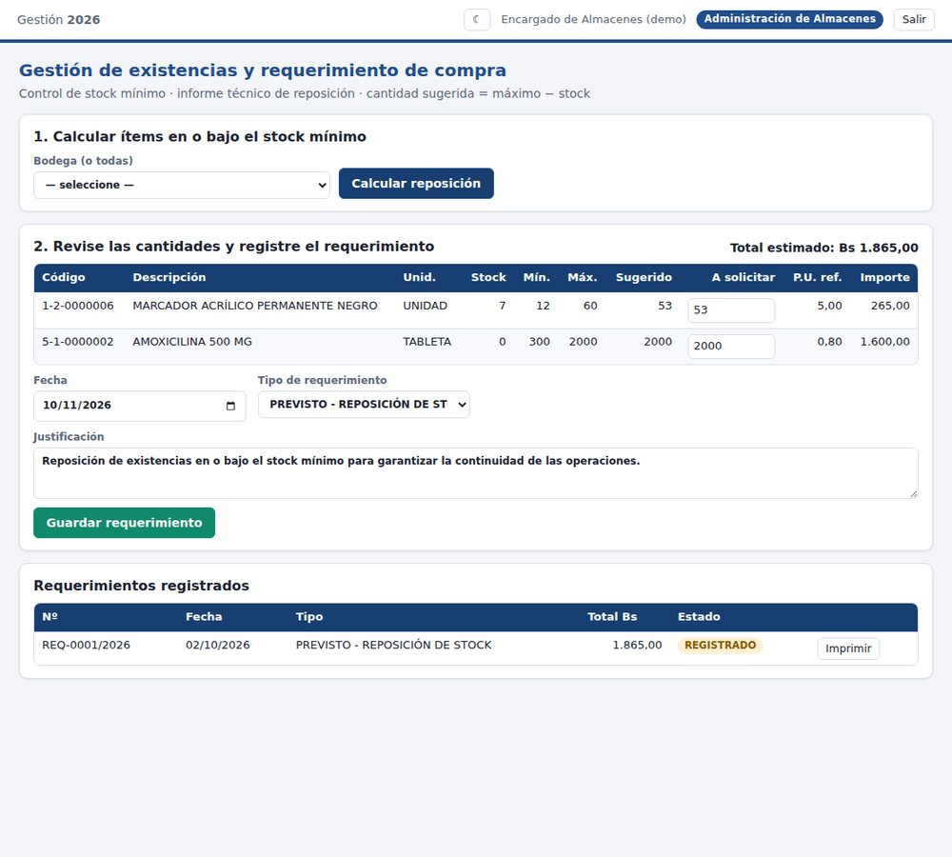
Requerimiento de compra calculado por el sistema.
Resultado esperado. Dos materiales en la lista: MARCADOR ACRÍLICO (stock 7, mínimo 12, sugerido 53) y AMOXICILINA 500 MG (stock 0, mínimo 300, sugerido 2000). Total estimado Bs 1.865,00.

Parte B · Inventario físico con conteo ciego
1. Menú Inventario físico → Nuevo inventario. Bodega, tipo PROGRAMADO, funcionario designado y observador según los datos. Pulse Abrir inventario.
2. Aparece «Inventario abierto con 14 ítems» y un aviso de conteo ciego: no se ve el saldo del sistema.
3. En la columna Conteo físico escriba los números de la tabla de datos.
4. Pulse Guardar conteo y luego Cerrar inventario → Aceptar.
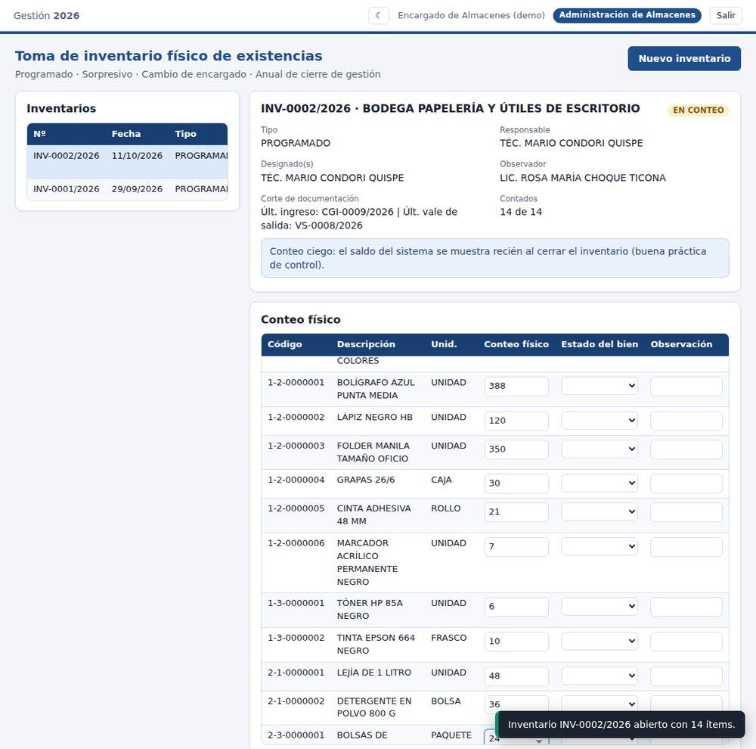
Conteo físico ingresado (conteo ciego).
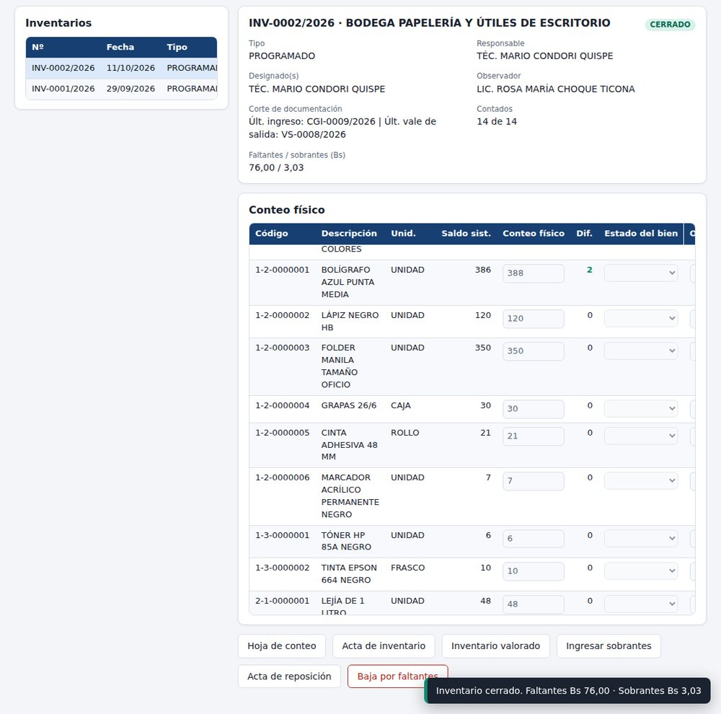
Inventario cerrado: el sistema muestra faltantes y sobrantes.
Resultado esperado. «Inventario cerrado. Faltantes Bs 76,00 · Sobrantes Bs 3,03». El papel carta tenía 65 y se contaron 63 (faltan 2 resmas × Bs 38 = Bs 76). Los bolígrafos tenían 386 y se contaron 388 (sobran 2 × Bs 1,515 = Bs 3,03).
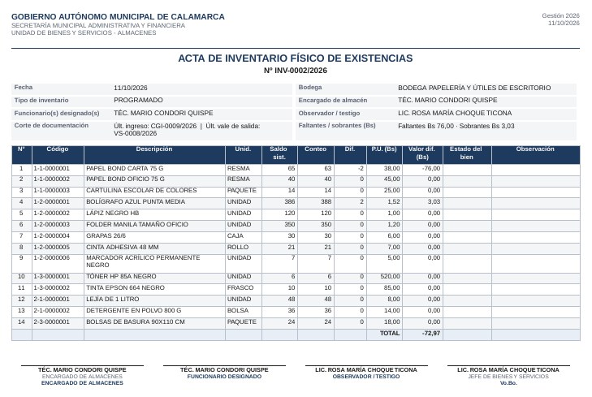
Acta de inventario.

Parte C · Qué hacer con las diferencias
1. Sobrantes: pulse Ingresar sobrantes → se crea un ingreso por ajuste que se completa y se confirma.
2. Faltantes: según el Manual, primero se pide la reposición (botón Acta de reposición); solo si no se repone se crea el expediente de baja con Baja por faltantes y se determina responsabilidad.
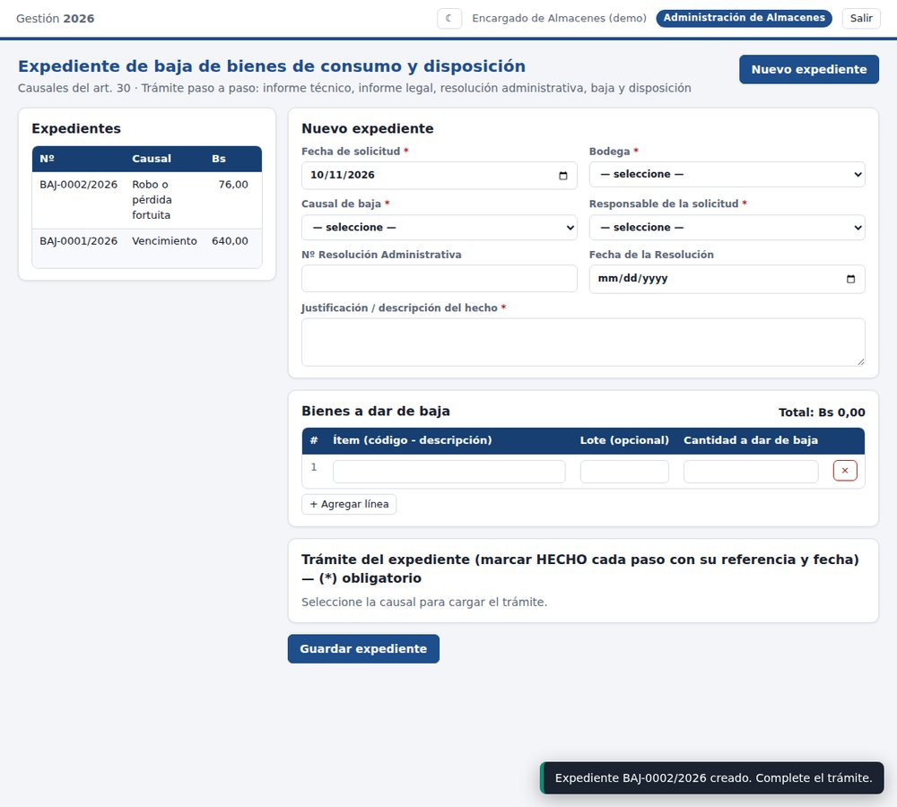
Expediente de baja creado desde el inventario.

Verificación
N.º | Compruebe que… | Resultado
1 | El requerimiento muestra dos materiales y un total estimado de Bs 1.865,00. | ☐ ✔ ☐ ✘
2 | El inventario cerró con faltantes de Bs 76,00 y sobrantes de Bs 3,03. | ☐ ✔ ☐ ✘
3 | Se imprimió el acta de inventario. | ☐ ✔ ☐ ✘
4 | Se identificó qué botón corresponde a sobrantes y cuál a faltantes. | ☐ ✔ ☐ ✘

Preguntas de refuerzo y respuestas
Pregunta | Respuesta
¿Por qué el conteo es «ciego»? | Para que quien cuenta no se influya por el saldo del sistema y el conteo sea independiente.
¿Cómo se calcula la cantidad sugerida de reposición? | Máximo menos stock actual.
¿Qué se hace primero con un faltante? | Pedir su reposición; solo si no se repone, se tramita la baja y se determina responsabilidad.

Errores frecuentes
Si aparece… | Qué hacer
Los saldos no coinciden con la tabla | Haga el Caso 1 antes del Caso 2: el inventario parte de las existencias que dejó el Caso 1.
No puedo cerrar el inventario | Falta guardar el conteo de algún ítem o hay una cantidad vacía.

